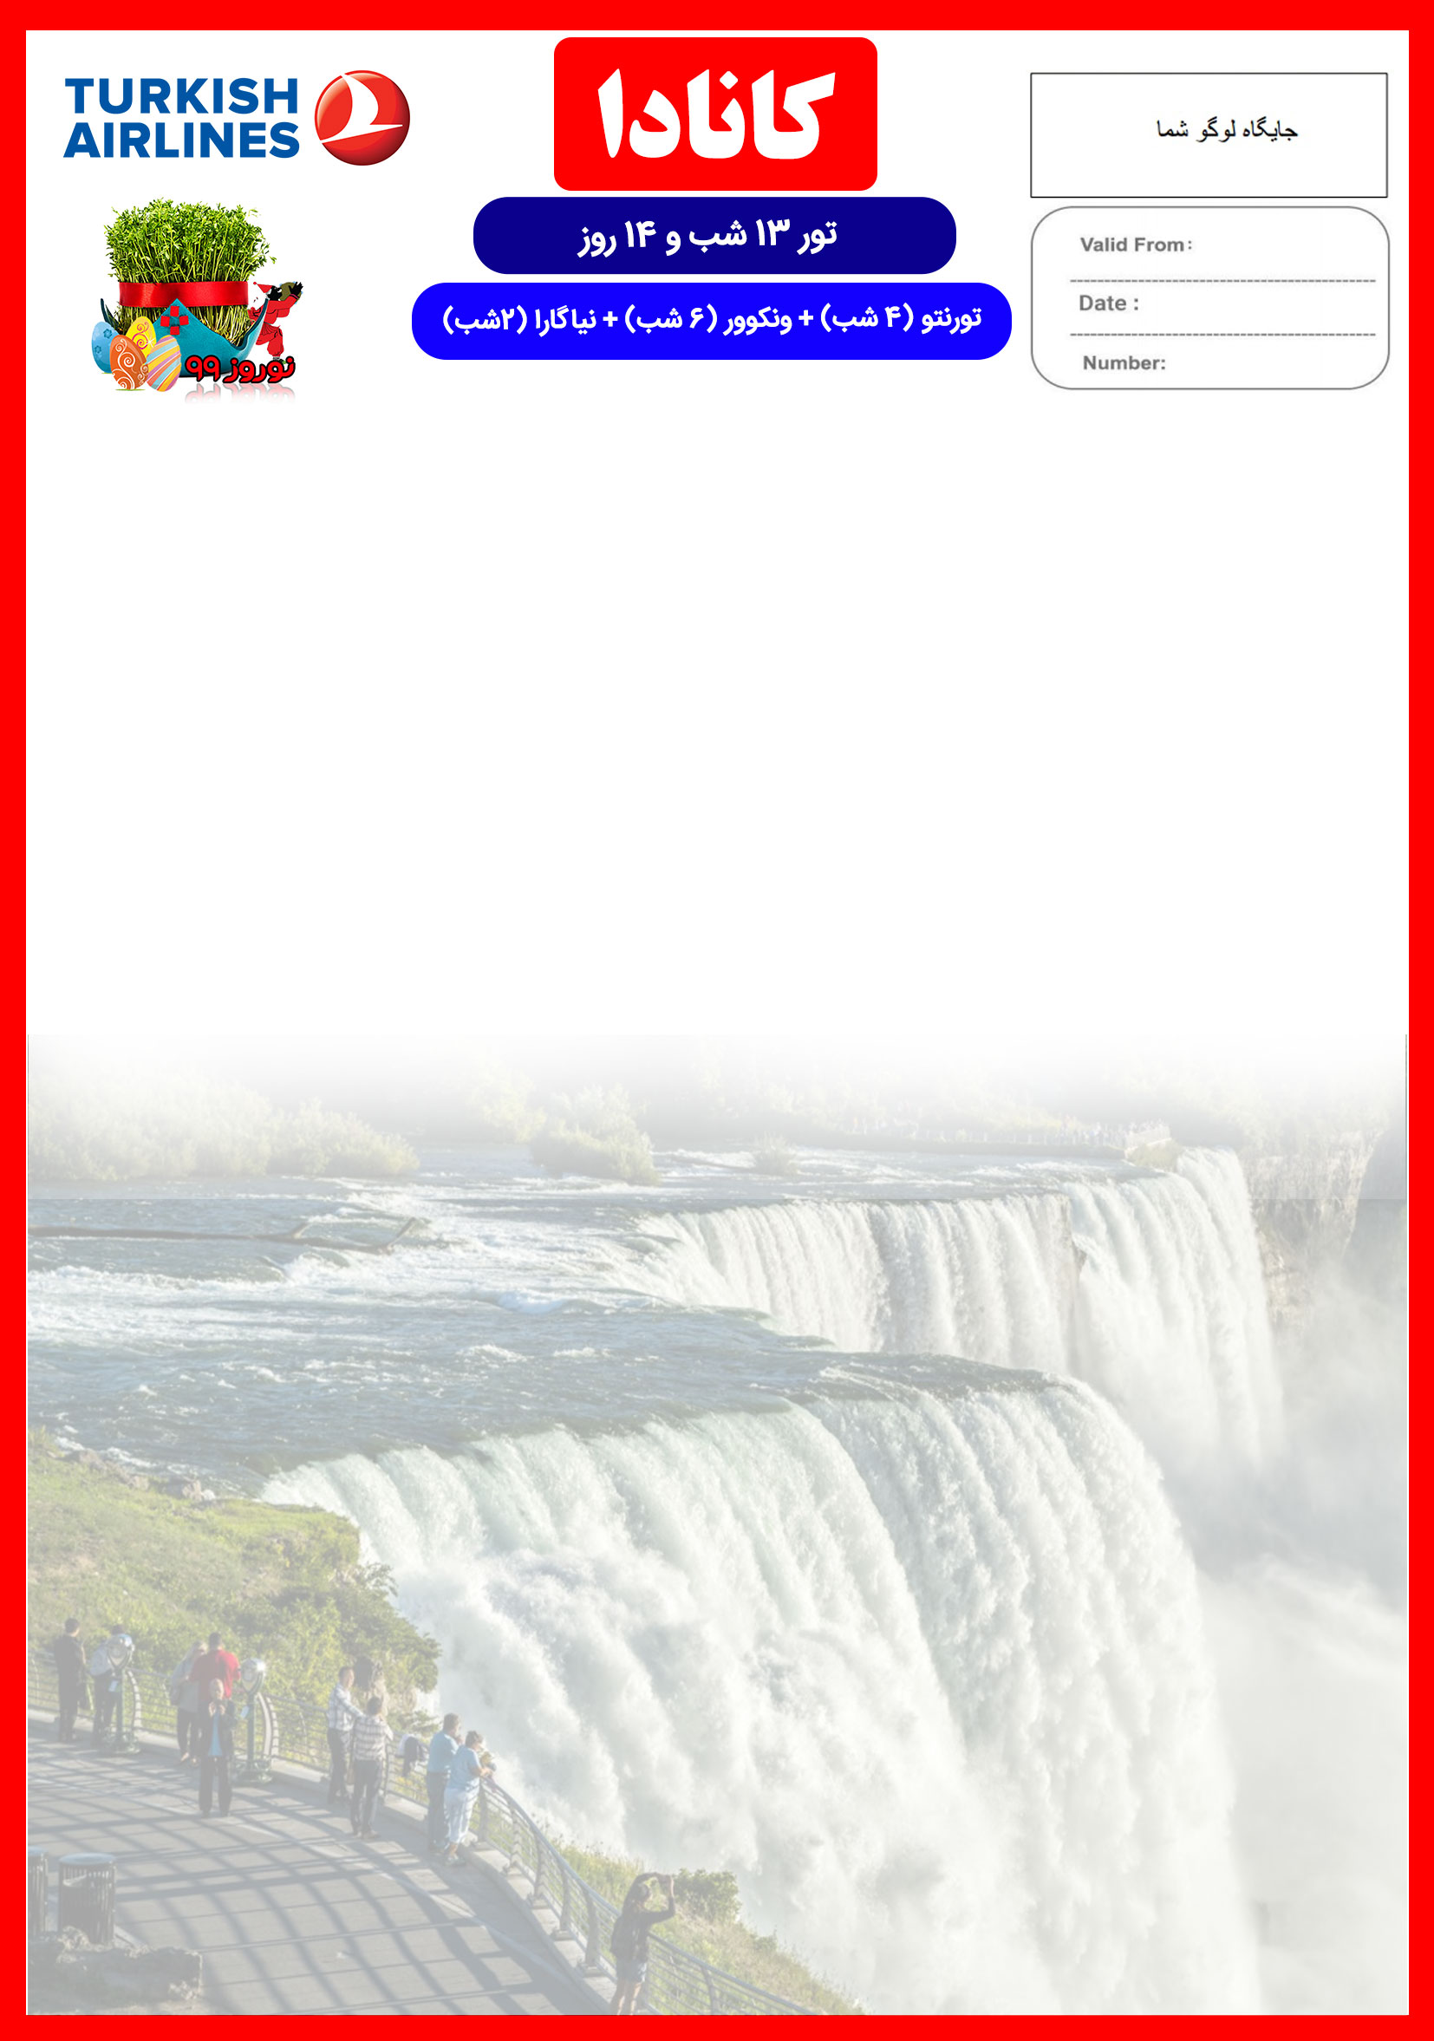
09 NOV
18 MAR

CAN/NOROUZ/99/01

28 اسفند الی 12 فروردین

هتل | درجه | شهر | تعداد شب | نفر در اتاق  دو تخته  (نفر اضافه) | نفر در اتاق یک تخته | کودک  با تخت  (12-4 سال) | کودک  بی تخت (4-2 سال) | نوزاد
Hilton Downtown Toronto or similar | 4*  Top | تورنتو | 4شب | 4,490 دلار | 6,390 دلار | 3,090 دلار | 1,990 دلار | 690 دلار
Pan Pacific or similar | 5*  Top | ونکوور | 6شب
Niagara Hilton Falls View or similar | 4*  Top | نیاگارا | 2شب
+ نرخ پرواز به ازای هر نفر از 24,900,000 تومان

رفت | 28 اسفند | حرکت از تهران | ورود به استانبول | شماره پرواز | حرکت از استانبول | ورود به تورنتو | شماره پرواز | شرکت هواپیمایی
 |  | 07:40 | 10:45 | (TK879) | 15:30 | 19:45 | (TK17) | ترکیش
برگشت | 11 فروردین | حرکت از تورنتو | ورود به استانبول | شماره پرواز | حرکت ازاستانبول | ورود به تهران | شماره پرواز | شرکت هواپیمایی
 |  | 22:30 | 1 + 15:15 | (TK18) | 21:00 | 1 + 01:40 | (TK847) | ترکیش

- بیمه مسافرتی تا سقف 50.000 یورو
- انجام کلیه ترانسفرها با وسیله نقلیه توریستی مدرن
- برگزاری سمینار اقامت دائم در کانادا

امتیازات پکیج

- پرواز لوکس ترکیش
- هتل های گارانتی شده مشخص با موقعیت مکانی مناسب
- راهنمای فارسی زبان مجرب از ابتدا تا انتهای سفر
- 6 گشت شهری

خدمات تور

12 شب اقامت در هتل های 4 و 5 ستاره تاپ واقع با دسترسی های مناسب
6 گشت شهری
راهنمای فارسی زبان مجرب از ابتدا تا انتهای سفر
12 وعده صبحانه بوفه بین المللی
ترانسفرهای رفت و برگشت فرودگاهی و کلیه گشت های شهری با وسیله نقلیه توریستی مدرن

روز پنجم
روز دوازهم
روز هفتم
روز اول
روز چهارم
روز دوم
روز دهم
روز سوم
روز هشتم
روز ششم
روز نهم
روز یازدهم
ورود به تورنتو، ملاقات با راهنمای محلی در فرودگاه تورنتو، انتقال به هتل و استراحت

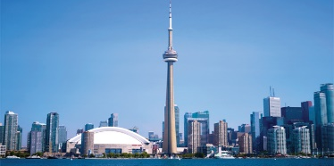

برای تمام لحظات شما برنامه داریم

صرف صبحانه در هتل ، گشت کامل شهر تورنتو شامل بازدید از : برج ملی کانادا "The CN Tower" ، منطقه "Downtown" ، دانشگاه تورنتو ، گشت در سنت لارنس مارکت ، میدان شهرداری ، بازگشت به هتل
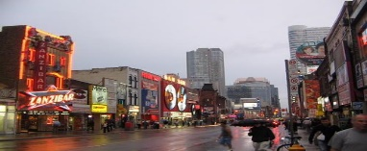

صرف صبحانه در هتل، بازدید از Post Road و محله ایرانی ها در خیابان یانگ ، بازگشت به هتل
صرف صبحانه در هتل، وقت آزاد برای خرید و گردش

صرف صبحانه در هتل، انتقال به فرودگاه برای پرواز به شهر ونکوور ، ورود به ونکوور ، انتقال به هتل

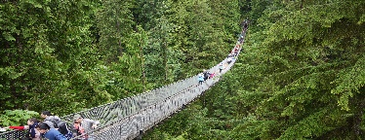
صرف صبحانه در هتل ، گشت تمام روز شهر ونکوور شامل بازدید از : پل معروف و معلق “Capilano” و پارک زیبای استانلی "Stanly Park" ، صرف ناهار در یکی از رستوران های ایرانی و سپس بازدید از "Down Town" ونکوور شامل گاوس تاون و محله چینی ها

صرف صبحانه در هتل ، گشت تمام روز جزیره ویکتوریا و بازدید از باغ زیبای "”Butchart ، "Down Town" ویکتوریا و ساختمان پارلمان

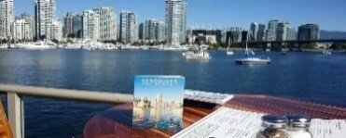
صرف صبحانه در هتل ، وقت آزاد یا گشت به پیشنهاد و سرپرستی مدیر تور

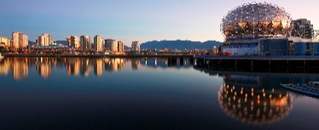
صرف صبحانه در هتل ، گشت دهکده المپیک ویسلر 1 روزه به همراه صرف ناهار

صرف صبحانه در هتل ، وقت آزاد جهت گشت یا خرید

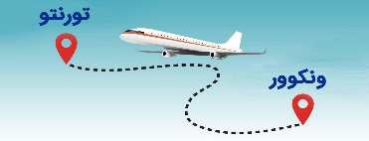
÷
صرف صبحانه در هتل ، انتقال به فرودگاه جهت پرواز به تورنتو ، ورود به تورنتو و انتقال به هتل در نیاگارا

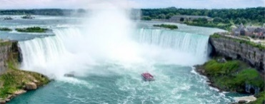
صرف صبحانه در هتل ، گشت شهر نیاگارا و بازدید از آبشار نیاگارا ، صرف ناهار در رستوران گردان با منظره بسیار زیبا از آبشار ، انتقال به هتل و استراحت

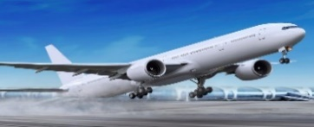
صرف صبحانه در هتل ، عزیمت به سمت تورنتو ، سفر زمینی به شهر زیبای نیاگارا آند لیک ، بازدید از مرکزخرید ارزان و بزرگ نیاگارا "Outlet Collection at Niagara"در فاصله 15کیلومتری شهر نیاگارا ، ادامه مسیر به سمت تورنتو ، انتقال به فرودگاه تورنتو جهت بازگشت به تهران
روز سیزهم
و
چهاردهم

با توجه به نوسانات نرخ ارز، پیشنهاد می گردد کلیه مبلغ تور تسویه گردد.

مدارک مورد نیاز :
- اصل گذرنامه امضا شده با حداقل 7 ماه اعتبار از پایان سفر
- ویزای کانادا (در صورت نداشتن ویزا، درخواست خود را به دلتابان ارائه دهید)
نکته : در صورتی که مسافر ویزای کانادای معتبر نداشته باشد ، مبلغ 590 دلار امریکا بابت ویزای کانادا که شامل 2 شب اقامت در هتل لوکس Sheraton، ترانسفر رفت و برگشت فرودگاهی اختصاصی، ترانسفر رفت و برگشت سفارت و انگشت نگاری میباشد به مبالغ فوق اضافه خواهد شد .

نکات مهم :
- مسئولیت کنترل گذرنامه از جهت اعتبار و ممنوعیت خروج از کشور، به عهده مسافر و یا آژانس همکار است.
- امکان جابجایی هتل ها وجود دارد و در صورت جابجایی، هتل با سطح کیفی مشابه یا بالاتر ارائه می گردد.
- با توجه به اینکه هتل گارانتی است، امکان کنسل و یا تغییر تاریخ تور میسر نیست.
- تمامی هتل ها براساس اولین نوع اتاق، (استاندارد،حداکثر 22 متر) گارانتی شده است.

